E-Mail mit Anhang | Kommunikation | M+I

E-Mail mit Anhang versenden
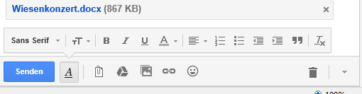
Hier lernst du, wie du einer E-Mail eine Foto oder ein Dokument, ein Video oder Musik anhängst.
Das Icon für einen Anhang ist meistens eine Büroklammer. Du findest diese z.B. bei Gmail
in der unteren Leiste in der E-Mail-Maske.
Bei educanet2 ist es das Feld „Durchsuchen“, auch in der unteren Leiste unter dem Text.

Klicke nun auf die „Büroklammer“ oder auf „Durchsuchen“. Was passiert?
______________________________________________________________________________________________________________________________________
Vergleiche deine Antworten mit deinem Pultnachbarn und ergänze deine Lösungen.
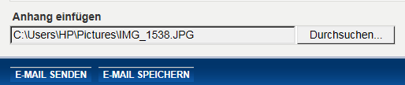
Wähle nun eine Datei aus, die du deiner E-Mail anhängen möchtest (Dokument, Bild, Video oder Lied). Mit einem Doppelklick fügst du deine Auswahl deiner E-Mail hinzu. Auf deiner Mail erscheint der Anhang.
Falls du noch weitere Dateien anhängen willst, wiederhole dieses Verfahren. Schicke danach deine E-Mail deinem Pultnachbarn.
Achtung: Schicke nur Anhänge, die alle sehen dürften, z.B. keine zu persönlichen oder peinlichen Inhalte! Du kannst nie sicher sein, ob deine E-Mail nicht weitergeleitet oder von Drittpersonen eingesehen wird.

E-Mail mit Anhang öffnen
Zum Öffnen des Anhangs klickst du auf den Anhang. Anschliessend klickst du auf „Öffnen“, um den Anhang anzusehen.
Achtung: Öffne keine Anhänge von unbekannten Absendern.
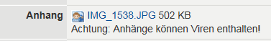
Briefe schreiben LÖSUNGEN | E-Mail mit Anhang | M+I

E-Mail mit Anhang versenden
Hier lernst du, wie du einer E-Mail eine Foto oder ein Dokument, ein Video oder Musik anhängst.
Das Icon für einen Anhang ist meistens eine Büroklammer. Du findest diese z.B. bei Gmail
in der unteren Leiste in der E-Mail-Maske.
Bei educanet2 ist es das Feld „Durchsuchen“, auch in der unteren Leiste unter dem Text.

Klicke nun auf die „Büroklammer“ oder auf „Durchsuchen“. Was passiert?
Der Ordner „Bibliotheken“ öffnet sich. Darin sind Dokumente, Fotos, Videos und Musik, die als Anhang einer E-Mail angefügt werden können.

Vergleiche deine Antworten mit deinem Pultnachbarn und ergänze deine Lösungen.
Wähle nun eine Datei aus, die du deiner E-Mail anhängen möchtest. (Dokument, Bild, Video oder Lied). Mit einem Doppelklick fügst du deine Auswahl deiner E-Mail hinzu. Auf deiner Mail erscheint der Anhang.
Falls du noch weitere Dateien anhängen willst, wiederhole dieses Verfahren. Schicke danach deine E-Mail deinem Pultnachbarn.
Achtung: Schicke nur Anhänge, die alle sehen dürften, z.B. keine zu persönlichen oder peinlichen Inhalte! Du kannst nie sicher sein, ob deine E-Mail nicht weitergeleitet oder von Drittpersonen eingesehen wird.

E-Mail mit Anhang öffnen
Zum Öffnen des Anhangs klickst du auf den Anhang. Anschliessend klickst du auf „Öffnen“, um den Anhang anzusehen.
Achtung: Öffne keine Anhänge von unbekannten Absendern.

